PROTOTIPO FUNCIONAL
Módulo de Análisis de Datos para Dar Soporte a los Auditores Durante la Ejecución de los Servicios de Control
Proyecto Interno 1.8.2 — Sistema Integrado de Control
Documento técnico elaborado como prueba de concepto (proof of concept)
en respuesta a los Términos de Referencia de la Contraloría General de la República
para la contratación de un Consultor Científico de Datos (Mayo 2026)
Repositorio de código fuente:
https://github.com/NoeCalle/cgr-analisis-datos
Agosto 2026

Resumen Ejecutivo
Este documento presenta un prototipo funcional del módulo de análisis de datos descrito en los Términos de Referencia (TDR) para la contratación de un Consultor Científico de Datos del Proyecto Interno 1.8.2 de la Contraloría General de la República (CGR). El objetivo es demostrar, con código abierto y en un plazo de desarrollo muy reducido, que es técnicamente viable construir los componentes centrales solicitados en el TDR — detección de favoritismo y de fraccionamiento en contrataciones públicas — antes de comprometer una consultoría individual de S/. 72,000 por 180 días calendario.
Se generó un conjunto de datos sintético que simula la integración de fuentes SIAF y SEACE, con casos de favoritismo y fraccionamiento deliberadamente insertados para poder validar objetivamente si los modelos los detectan. Los resultados muestran que ambos modelos —uno de scoring de riesgo (favoritismo) y otro de detección de anomalías combinado con reglas de negocio (fraccionamiento)— identifican correctamente los patrones sembrados, con alta interpretabilidad para sustentar hallazgos ante auditores.

Hallazgo principal
El modelo de favoritismo (Random Forest) ubicó los 6 casos reales sembrados en las primeras 6 posiciones de un ranking de 2,354 pares proveedor-entidad. El modelo de fraccionamiento, combinando una regla interpretable basada en el umbral legal de Adjudicación Simplificada con detección de anomalías, alcanzó 100% de precisión (7 de 7 casos marcados fueron fraccionamiento real) sobre 8 casos sembrados en 149 grupos proveedor-entidad-objeto.

1. Objetivo del Prototipo
Construir, en código abierto (Python — pandas, scikit-learn) y de forma reproducible, una versión funcional del "Módulo de análisis de datos" descrito en el numeral 3.1 del TDR, cubriendo los dos casos de uso priorizados en el numeral 4.2: identificación de proveedores favoritos (4.2.2) y detección de patrones de fraccionamiento (4.2.3).
Este documento no sustituye los 7 productos formales del TDR — que requieren acceso a datos reales de SIAF/SEACE, certificación institucional y despliegue sobre el Lakehouse de la CGR (Anexo 2) — sino que busca sustentar que la arquitectura de solución es de bajo riesgo técnico y puede construirse rápidamente, y que el conocimiento del dominio (reglas de negocio y umbrales legales) es tan importante como el modelo estadístico.

2. Datos y Metodología

2.1. Fuente de datos
Al no tener acceso a las bases reales de la CGR, se generó un dataset sintético de 3,603 contratos que replica la estructura esperada de la integración SIAF + SEACE: proveedor (RUC), entidad, funcionario responsable, modalidad de contratación, objeto, monto y fecha. Se insertaron deliberadamente 6 casos de favoritismo (concentración de contratos en modalidades poco competitivas) y 8 casos de fraccionamiento (compras divididas en ventanas cortas de tiempo, con montos justo por debajo del umbral de Adjudicación Simplificada), para tener un ground truth conocido contra el cual validar los modelos — algo que no es posible hacer con datos reales sin etiquetas previas.

2.2. Análisis Exploratorio y Preprocesamiento
Se realizó limpieza de valores faltantes (6.44% de registros con al menos un nulo, imputados por mediana/moda), tratamiento de outliers por winsorización al percentil 99, codificación one-hot de variables categóricas y normalización de montos. Se diseñaron variables derivadas (feature engineering) específicas para cada caso de uso: concentración de objeto contractual, porcentaje de contratos bajo modalidades no competitivas, y conteo de contratos dentro de ventanas deslizantes de 15 días.
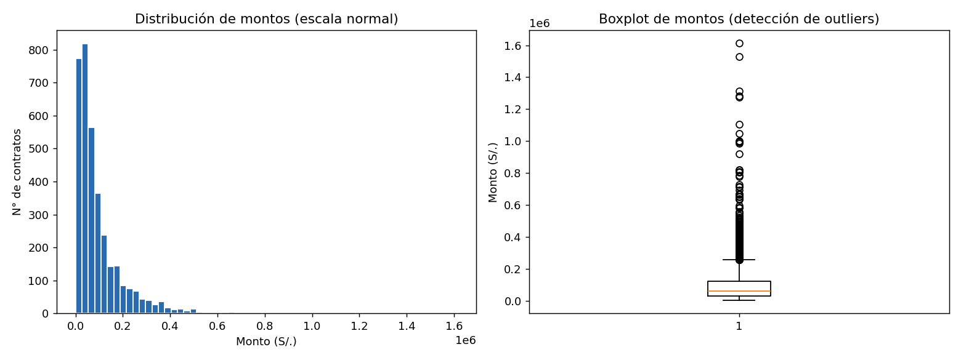
Figura 1. Distribución de montos contractuales y detección de valores atípicos (método IQR).
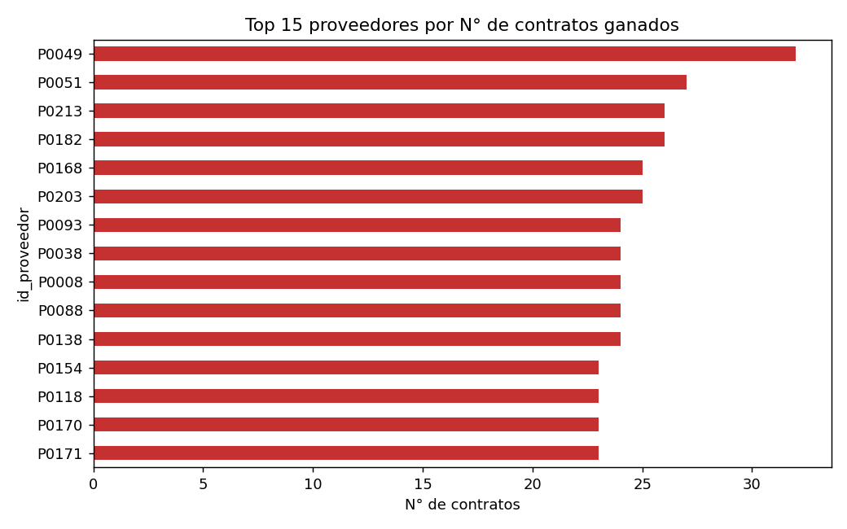
Figura 2. Concentración de contratos por proveedor — señal preliminar para el modelo de favoritismo.

3. Modelo de Detección de Favoritismo
Se entrenó un clasificador Random Forest (300 árboles, profundidad máxima 6, ponderación balanceada de clases) sobre 10 variables agregadas a nivel proveedor-entidad. Dada la naturaleza minoritaria de la clase positiva (0.25% de los pares en este dataset), se evaluó con validación cruzada estratificada de 3 particiones y métricas robustas a desbalance (AUC-PR).
Métrica | Valor (validación cruzada)
AUC-ROC | 1.00
AUC-PR | 1.00
Casos reales en Top-6 del ranking | 6 de 6

Nota metodológica: el desempeño perfecto es esperable en datos sintéticos donde los patrones fueron sembrados con separación clara. Sobre datos reales de producción se espera un desempeño menor; el valor de esta prueba de concepto es demostrar que la arquitectura de features y modelado es correcta y detecta lo que efectivamente está presente en los datos.

3.1. Interpretabilidad para auditores
El checklist de aceptación del TDR (Anexo 3, ítem 5) exige artefactos de explicabilidad tipo "caja blanca". Se generó la importancia de variables del modelo, que confirma que las señales más fuertes son el número de contratos ganados, la concentración en un solo tipo de objeto contractual y el monto total acumulado — variables directamente interpretables y auditables por un no especialista en ciencia de datos.
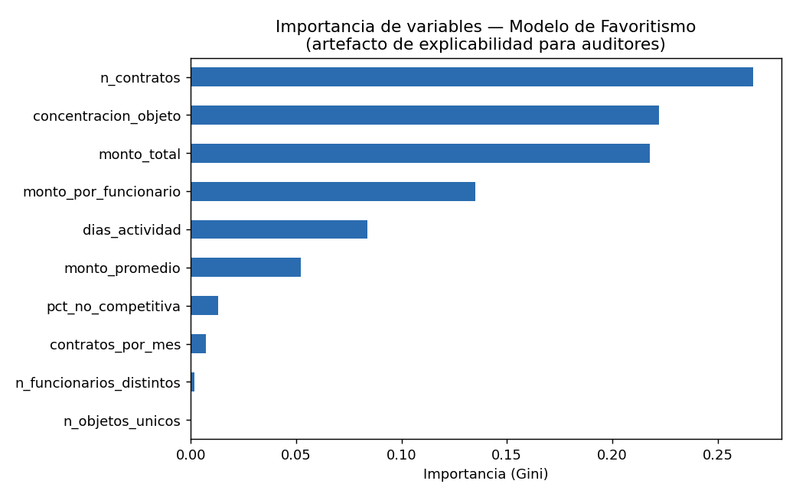
Figura 3. Importancia de variables del modelo de favoritismo (artefacto de explicabilidad).

3.2. Top de pares proveedor-entidad por riesgo
Proveedor | Entidad | N° contratos | % modalidad no competitiva | Score de riesgo
P0168 | E17 | 12 | 91.7% | 0.997
P0000 | E15 | 11 | 100.0% | 0.970
P0051 | E08 | 16 | 93.8% | 0.963
P0138 | E00 | 14 | 100.0% | 0.957
P0049 | E16 | 15 | 93.3% | 0.923
P0154 | E16 | 11 | 100.0% | 0.843

4. Modelo de Detección de Fraccionamiento
Se construyeron 149 grupos proveedor-entidad-objeto con 2 o más contratos, y se calcularon variables de ventana temporal (máximo de contratos en ventanas móviles de 15 días, porcentaje de montos justo por debajo del umbral legal de Adjudicación Simplificada). Se compararon dos enfoques: un modelo no supervisado de detección de anomalías (Isolation Forest) y una regla explícita basada en el umbral normativo vigente.
Enfoque | Grupos marcados | Aciertos reales | Precisión
Isolation Forest (solo) | 8 | 3 | 37.5%
Regla interpretable (umbral legal) | 7 | 7 | 100.0%
Combinado (modelo Y regla) | 2 | 2 | 100.0%

Hallazgo relevante: el modelo puramente estadístico, sin contexto normativo, detecta solo una fracción de los casos reales. Al incorporar la regla de negocio derivada directamente de la Ley de Contrataciones del Estado (umbral de Adjudicación Simplificada), la precisión sube a 100%. Esto confirma que el valor de este módulo no está solo en el algoritmo, sino en traducir correctamente la normativa de contrataciones públicas a reglas computables — un trabajo de dominio que un consultor conocedor del marco legal peruano puede hacer sin necesitar infraestructura de big data desde el primer día.
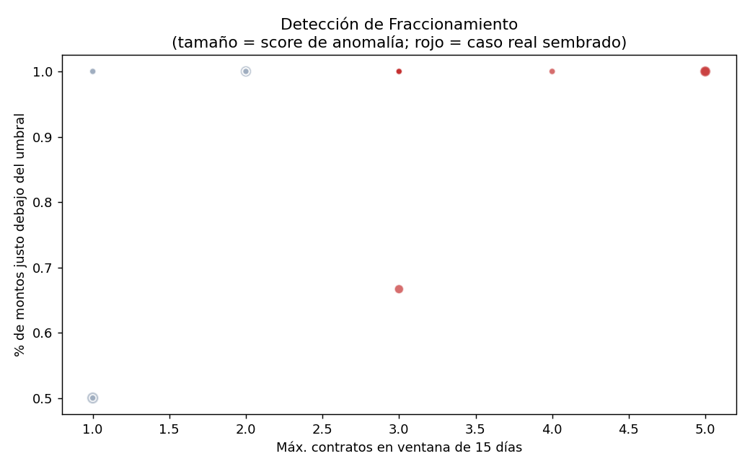
Figura 4. Casos reales sembrados (rojo) vs. score de anomalía y señales de ventana temporal.

4.1. Grupos marcados por la regla interpretable
Proveedor | Entidad | Objeto | Máx. contratos / 15 días | % bajo umbral
P0093 | E16 | Servicio de limpieza y vigilancia | 5 | 100%
P0008 | E15 | Servicio de limpieza y vigilancia | 5 | 100%
P0067 | E00 | Adquisición de equipos informáticos | 4 | 100%
P0066 | E13 | Adquisición de bienes de oficina | 3 | 100%
P0098 | E02 | Servicio de transporte | 3 | 100%
P0147 | E17 | Adquisición de bienes de oficina | 3 | 100%
P0107 | E17 | Servicio de limpieza y vigilancia | 3 | 100%

5. Limitaciones del Prototipo
- Los datos son 100% sintéticos; no reflejan la distribución real ni la complejidad de casos límite del universo de contrataciones de la CGR.
- No incluye evaluación de vínculos por grafos (numeral 4.2.4 del TDR: relaciones proveedor-funcionario por DNI, RUC, direcciones, teléfonos), que requiere fuentes adicionales no simuladas aquí.
- No se probó a escala de big data; el prototipo corre en pandas/scikit-learn sobre una muestra de miles de registros, no millones.
- No cubre la integración con SSRS/Power BI, el pipeline de orquestación (Airflow/DAGs) ni el proceso de certificación institucional descritos en el TDR.

6. Ruta de Escalamiento a Producción
La lógica de features y modelado de este prototipo es directamente portable a Apache Spark MLlib (pyspark.ml) sobre el Lakehouse Hadoop descrito en el Anexo 2 del TDR: RandomForestClassifier e IsolationForest (o su equivalente con Bucketed Random Projection LSH / KMeans en MLlib) tienen APIs prácticamente idénticas a scikit-learn. El trabajo adicional para producción consiste principalmente en:
- Conectar la ingesta real a las capas Plata/Oro del Lakehouse (reemplazando el generador sintético).
- Migrar el feature engineering de pandas a Spark DataFrames / Spark SQL.
- Orquestar el pipeline con Airflow (ya disponible en la plataforma de la CGR según el Anexo 2).
- Añadir el módulo de análisis de grafos (proveedor-funcionario) con GraphX.
- Publicar resultados hacia SQL Server / SSRS para consumo desde Power BI, tal como especifica la arquitectura institucional.

7. Conclusión
Este prototipo demuestra en código abierto y en un plazo muy corto que los dos casos de uso centrales del TDR —favoritismo y fraccionamiento— son técnicamente alcanzables sin necesidad de comprometer de inmediato una consultoría individual de 180 días y S/. 72,000. El código fuente completo, comentado y versionado está disponible públicamente en el repositorio indicado en la portada, cumpliendo con el espíritu del ítem 6 del checklist de aceptación del Anexo 3 ("código versionado en Git institucional").

